  RESIDENCE LE CLOS DE JOB  107-109 route de Blagnac  31200 Toulouse  Local – Volume 6  Parking en sous-sol P21 – Lot 2069 | 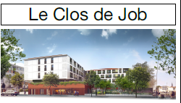
Description du bien
Dans résidence neuve comptant 46 logements, local commercial en rez-de-chaussée, vendu brut avec vitrine.
Ce local est accessible depuis la rue. Il se situe sur un axe passant et au cœur d’un quartier très vivant. Dans le même ensemble immobilier se trouveront une crèche et un local associatif appartenant à la ville de Toulouse.
Ce local bénéficie d’un emplacement de stationnement en sous-sol.
Céline CLODI 06.37.25.06.62  c.clodi@tm-habitat.fr | Informations complémentaires  Type : Local –Rez-de-chaussée  Surface : 116,54 m²  Frais d’acte réduits  Livraison 4ème trimestre 2024
  Prix du bien | 268 042€
  Document non contractuel, les prix de ventes pouvant être révisés
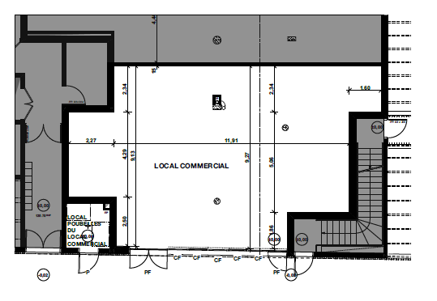 | 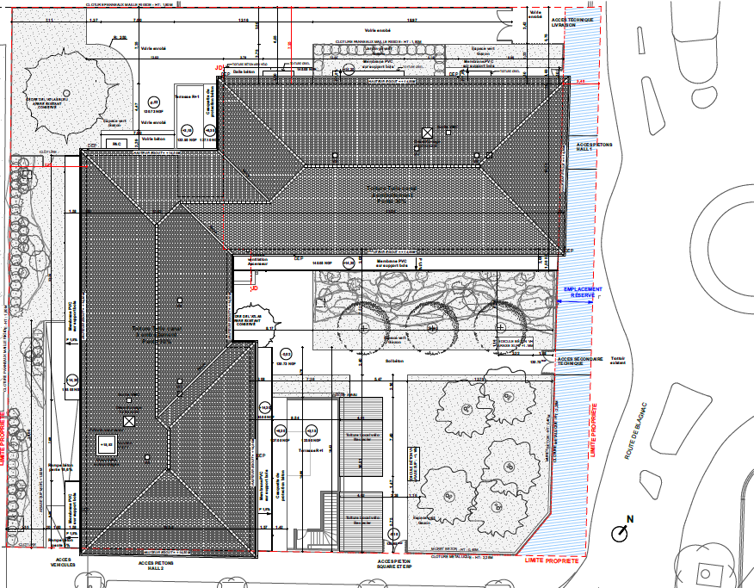
« Les informations sur les risques auxquels ce bien est exposé sont disponibles sur le site Géorisques : www. georisques. gouv. fr »

